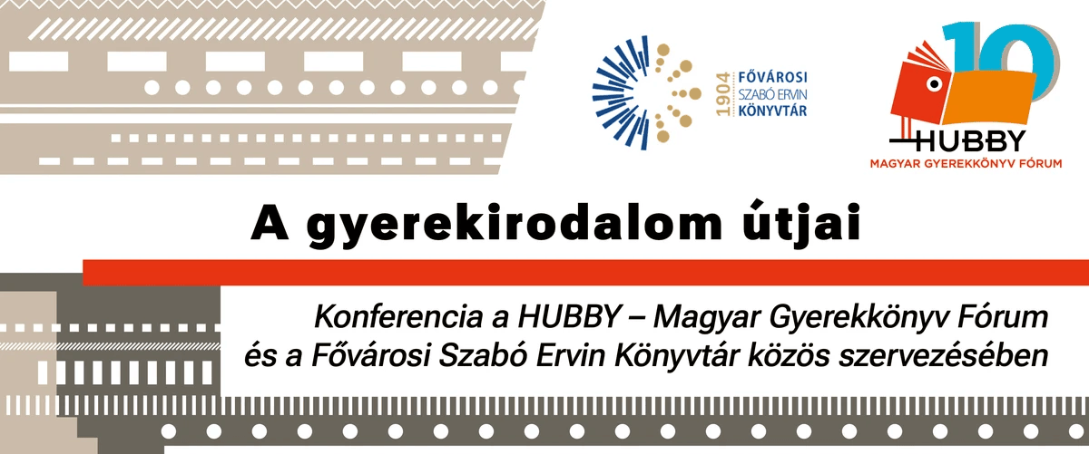
Időpont: 2026. március 21.
Helyszín: Fővárosi Szabó Ervin Könyvtár Központi Könyvtár
Budapest, VIII. Szabó Ervin tér 1.

RÉSZLETES PROGRAM

9.15 – 9.45 Érkezés, regisztráció
10.00 – 10.10 Megnyitó
Berg Judit író, a HUBBY elnöke,
Kovácsné Koreny Ágnes, a FSZEK főigazgatója

HUBBY - Gyerekirodalom szekció

10.10 – 10.30
A gyerekirodalom főbb tendenciái
Előadó: Gesztelyi Hermina (PhD), egyetemi adjunktus

Előadásomban az elmúlt tíz év főbb gyerekirodalmi mozgásait igyekszem bemutatni, amelyek alapvetően meghatározzák a könyvek nyelvi és vizuális kialakítását, valamint új típusokat, formátumokat hívtak életre. Mindez szorosan összefügg a pedagógiai és módszertani, valamint általában a tágabb társadalmi változásokkal. A meghatározó tendenciák bemutatása mellett szeretnék utalni e kapcsolódási pontokra is.

10.30 – 11.00
Úton, útfélen – Az elmúlt évtized meghatározó ifjúsági irodalmi tendenciáiról Előadó: Katona Alexandra szerkesztő, kritikus, a Debreceni Egyetem Irodalom-, Kultúra- és Nyelvtudományok Doktori Iskola doktorandusz hallgatója.

Az előadás első felében az elmúlt évtizedben a magyar ifjúsági irodalomban megjelenő főbb tendenciák, műfaji és tematikus elmozdulások feltérképezésére vállalkozom, számot vetve a külföldi – elsősorban az angolszász és a német nyelvű – könyvpiacon végbemenő folyamatok, illetve a populáris (kamasz)média hatásaival is. Az előadás második felében az elmúlt évtizedben meghatározó kiadók, szerzők, könyvsorozatok kapnak figyelmet, a HUBBY Év Gyerekkönyve Díjának jelentős kanonizáló, értékelő munkájára is támaszkodva.

11.00-11.20
A kortárs gyerekkönyv-illusztráció jellemzői
Előadó: Magonyné dr. habil. Varga Emőke, tanszékvezető főiskolai tanár Szegedi Tudományegyetem
Az előadás két kérdést vázol fel. Milyen vizuális alkotói trendek határozzák meg ma a magyarországi gyerekkönyveket? Milyen az illusztrált könyvek, képes- és csendeskönyvek, interaktív mesekönyvek, papírszínházi alkotások irodalmi-képi nívója? Empirikus kutatási adatokra támaszkodva arról szól továbbá, hogy a nemcsak esztétikai keretrendszerben értelmezhető nyelvi-képi jelenségek hatásvizsgálata aktuális és meg nem kerülhető feladatot jelent kutatóknak, pedagógusoknak és szülőknek egyaránt..

11.20 – 11.40 Kávészünet

FSZEK – Gyerekirodalom a könyvtárakban szekció

11.40 – 12.00
A kortárs gyerekirodalom mint társ és tükör: a Fővárosi Szabó Ervin Könyvtár polcain innen és túl
Előadó: Reményi Annamária – a FSZEK Békásmegyeri Könyvtárának vezetője, gyerekkönyvtáros

Milyen társ is a kortárs gyerekirodalom? Mit és miért keresnek a gyerekkönyvtári polcokon Fővárosi Szabó Ervin Könyvtár gyerekolvasói, a szülők és pedagógusok? Milyen direkt és indirekt olvasásnépszerűsítő kezdeményezéseket és élménypedagógiai módszereket kínál a könyvtár? Mit jelentenek a személyes találkozások a szerzőkkel? Ezekről és más kulisszatitkokról szól az előadás.

12.00 – 12.20
Ha könyvtár, akkor Sárkányos! A kortárs (b)irodalom kapujában
Előadó: Dienes Éva – a FSZEK KK Sárkányos Gyerekkönyvtárának vezetője

Lehetőségek, foglalkozások, programok az olvasóvá nevelés terén. Könyvtár a célkeresztben: tudomány és fantázia, múlt és jövő metszéspontjában. Mit tud a könyvtár és mit tud a könyvtáros? Indirekt és direkt könyvajánlók, tudománynépszerűsítés és szépirodalom, ajánló könyvlisták, meghökkentő meglepetések, kincskeresés és gazdagság.

12.20-12.40
Kertvárosi Kamaszkodó
Előadó: Muntyán Barbara - a FSZEK Sashalmi Könyvtárának gyerekkönyvtárosa
A kamaszok számára szervezett programok - olvasókörök, nyári táborok - lehetővé teszik a társas találkozások lehetőségén túl, az érzelmek megélését és kifejezését, a kapcsolatteremtési és szociális készségek fejlődését, az önértékelés kialakulását. A könyvtárhoz való tartozás a hasznosság érzését is elhozza a közösség tagjai számára.

12.40 – 13.45 Ebédszünet

Workshopok – párhuzamosan, egy idősávban (13.45 – 15.45 )

Megmozdul a könyv, avagy hogyan csináljunk könyvtrailert? / HUBBY (2 óra)
2024-ben a HUBBY egyik nagy vállalkozása volt az Év Gyerekkönyve Díjhoz kapcsolódóan egy könyvtrailer készítő program megvalósítása. A program során 10 diákcsoport készített el 10 különböző kisfilmet az általa választott, a Díj shortlistjén szereplő könyvből. (Ide betegyük a linket?). A 90 perces műhelymunka során a foglalkozás résztvevőivel közösen végigjárjuk a könyvtrailer készítés előkészítő fázisait.

Foglalkozásvezetők: Vinczellér Katalin (magyar-média szakos tanár, Veres Pálné Gimnázium. HUBBY elnökségi tagja) és Dr. Fábián László (magyar-média szakos tanár ELTE Trefort Ágoston Gyakorló Gimnázium, a HUBBY alelnöke)

Betűkből kaland – Tegyünk együtt az elmélyült, élményszerző olvasásért! / HUBBY (2 óra)
Közös ötletelésre hívjuk a jelenlévőket egy-egy szövegrészlet élményszerű feldolgozására. Továbbá bemutatjuk, hogyan dolgozunk az egyes történetekkel a nyári táborainkban, valamint a hétköznapokban az olvasókörökben

Foglalkozásvezetők: a LilaTinta olvasókör vezetői (Egri Krisztina és Reubl Csilla tanítók)

Silent treatment – Vizualitás workshop / HUBBY (2 óra):
A műhelymunka során a résztvevők betekintést kapnak a csendeskönyv iskolai használatának, feldolgozásának lehetőségeiről és módszertanáról. Pasztell kréta, festékek, tusok, textildarabok és kreatív papírok segítségével arra is fény derül, hogy
életünk eseményeinek vizuális megjelenítése során hogyan készül el egy lapozható kiskönyv – egy igazi ZINE! Az alkotás során egyfajta belső térképet készítünk,
melynek segítségével – remélhetőleg – eljutunk a célhoz: önmagunkhoz.

Foglalkozásvezető: Várnai Zsuzsa művészetterapeuta, textilművész, művészettel nevelés szakember

Könyvtár PRO [programozás, robotika, olvasás] / FSZEK (2x1 óra)
workshop a Fővárosi Szabó Ervin Könyvtár könyvtárosaival. Kipróbálhatók a Bee bot, Sphero Indi Student és a MakeBlock - mTiny Discover padlórobot készletek, melyek segítségel különböző meséket, történeteket dolgozunk fel közösen. A FSZEK népszerű robotika foglalkozásai játékos eszközökkel egyszerre fejlesztik az olvasás- és szövegértés készségeket és a digitális kompetenciákat. A Bee botokhoz saját fejlesztésű Bee bot pályákat használunk.

Foglalkozásvezető: Kovácsné Lezancsek Olga, a FSZEK Lőrinci Nagykönyvtárának gyerekkönyvtárosa és Varga Lilla, a FSZEK Üllői úti könyvtárának gyerekkönyvtárosa

Mesedramatizálás - hogyanok és miértek / FSZEK (2 óra)
A mesedramatizálás a mese és a dramatikus játék ötvözete, amely a könyvtári élménygazdagítást szolgálja. A cél nem színielőadás létrehozása, hanem a gyerekek aktív bevonása a történetbe (figyelemmel, szerepekkel), ezzel fejlesztve a kreativitást, empátiát és a szövegértést az élményszerű tanulás és cselekvés révén. A FSZEK gyermekkönyvtárosa változatos eszközrendszert mutat be, adaptálható élménypedagógiai foglalkozásokhoz (mesepárna, mesekötény, árnyszínház, mesebőrönd stb).

Foglalkozásvezető: Tajti Mária, a FSZEK Pestszentimrei Könyvtárának gyerekkönyvtárosa

